武昌首义学院教务处文件
教务【2020】第28号

关于2020-2021学年度第一学期高职扩招学生课程考试工作安排的通知
各教学单位：
经学校决定2020级高职扩招学生2020-2021学年度第一学期开设课程采取线上的方式开展结业性考试，现将具体工作要求及安排通知如下：
一、考核方式与组织形式
“考查”类课程可采用设计、报告、论文、作品等大作业方式进行考核；“考试”类课程采用线上考试方式进行考核。
考查课程不集中安排考试，学生根据任课教师的要求完成。考试课程统一使用超星平台进行考试，同时使用腾讯会议进行视频监考。
二、考试周次与时间
1、任课老师可在课程结束两周内申请安排考试，本学期高职专业所有课程需在第18周周日（12月27日）前完成课程考核。
2、线上考试时长原则上为100分钟，个别课程可做调整，总时长不超过120分钟。100分钟具体时间安排如下，120分钟的考试时间按100分钟起始时间顺延。
上午：09:00-10:40
下午：13:00-14:40
16:00-17:40
时间 |  | 课程 | 专业
17周周六（12.26） | 9:00-10:00 | 计算机文化基础B | 计应专（高职）
17周周六（12.26） | 9:00-10:40 | 机械制图1 | 机制专（高职）
17周周六（12.26） | 9:00-10:40 | 工程制图 | 电气专（高职）
17周周六（12.26） | 9:00-10:40 | 土建制图与CAD | 建工专（高职）
17周周六（12.26） | 9:00-10:40 | 管理学C | 市营专（高职）、财管专（高职）
17周周六（12.26） | 13:00-14:40 | 大学英语D1 | 高职专各专业
17周周六（12.26） | 16:00-16:40 | 思想道德修养与法律基础 | 高职专各专业
17周周六（12.26） | 17:10-17:50 | 毛泽东思想和中国特色社会主义理论体系概论 | 高职专各专业
18周周日（12.27） | 9:00-10:40 | 微积分E1 | 计应专（高职）、机制专（高职）、电气专（高职）、建工专（高职）
18周周日（12.27） | 9:00-10:40 | 微积分F1 | 市营专（高职）、财管专（高职）
18周周日（12.27） | 13:00-14:40 | C语言程序设计A | 计应专（高职）
18周周日（12.27） | 13:00-14:40 | C语言程序设计B | 机制专（高职）、电气专（高职）
18周周日（12.27） | 13:00-14:40 | 土建识图 | 建工专（高职）
18周周日（12.27） | 13:00-14:40 | 西方经济学 | 市营专（高职）、财管专（高职）
18周周日（12.27） | 16:00-17:40 | 电路理论1 | 电气专（高职）
3、课程具体考试时间安排如下：
三、命题要求
每门课程命A、B两套试卷，并提供试卷评分标准和参考答案，每套试卷满分为100分。其中，线上考试选用的试卷可从考试平台导出存档，另一套试卷采用学校统一的试卷模板存档。
线上考试试卷可采用非标准答案试题或标准化试题+非标准答案试题两种形式。标准化试题的设计要符合线上考核的特点，减少死记硬背的知识点考察；非标准答案试题综合性要强，要富于创造性，在书本和网络上找不到现成答案。
各任课老师至少于考前五天在相应平台上建立试卷，并依据教务处统一发布的考试安排设置考试时间。超星平台考试功能操作及设置要求参见附件1。
四、考务管理要求
1、各教学单位要开展学生的诚信和考风考纪教育（学生线上考试要求见附件2），营造线上考核良好氛围，以考促学，确保考试公平公正，真实反映学生知识能力掌握的情况。
2、主考人员的安排与工作培训由课程归口单位负责，监考人员的安排与工作培训由学生所在学院负责，并分别承担相应的工作责任。线上考试主、监考工作要求见附件3。
3.各门课程试卷按《武昌首义学院课程考核管理办法》中有关规定进行归档。任课教师需留存教学过程文档材料，考生答卷（含电子答卷）、论文、报告、大作业以及评分标准等考核材料不得丢失。
五、注意事项
各教学单位应督促任课老师至少于考前五天在相应平台上建立试卷，并依据教务处统一发布的考试安排设置考试时间。
考试课程和考试时间一经确定，不得变动。
请各教学单位按上述要求安排好各自归口课程的考试，于2020年12月21日（第17周周一）前在教务系统中完成考试安排工作，并将考试安排表（电子版）报送教务处。
附件1：超星学习通平台在线考试操作方法
附件2：线上考试考生考试说明及纪律要求
附件3：线上考试主、监考工作要求
武昌首义学院教务处
2020年12月16日
附件1：
超星学习通平台在线考试操作方法

任课教师通过自建题库进行选题或者在线编辑试题，然后设置各类题型的数量和分值创建试卷，同类别的学生的同一门课程考试试卷必须统一。试卷创建好以后，教师根据测试的时间，参加测试的对象，发起考试。学生就可以接收到该试卷进行测试。
具体操作方法如下：
1.任课教师登陆“学习通”平台，进入课程，点击“考试”，选择相应班级后点击“+”新建考试。考试名称命名为：2020-2021学年度第一学期***（课程名称）考试。
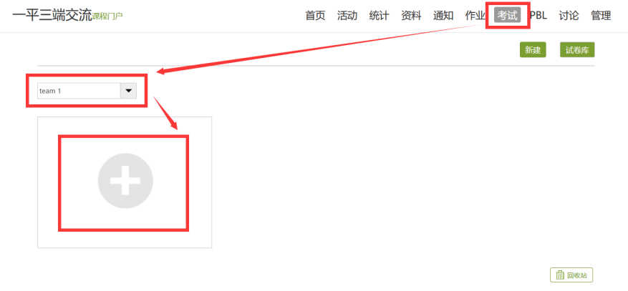
图1 新建考试
2.选择创建方式：选择手动编辑创建新试卷或在自建题库中导入试卷，为保证同类别的学生的同一门课程考试试卷统一，不使用平台提供的智能随机组卷功能。

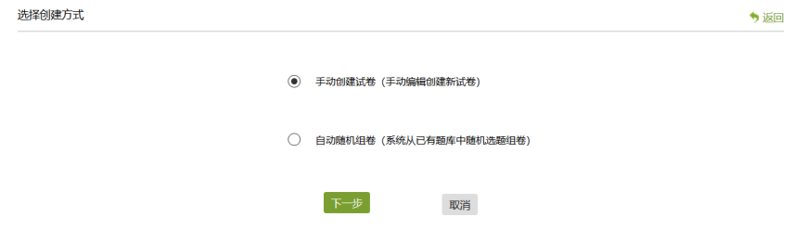
图2选择考试创建方式

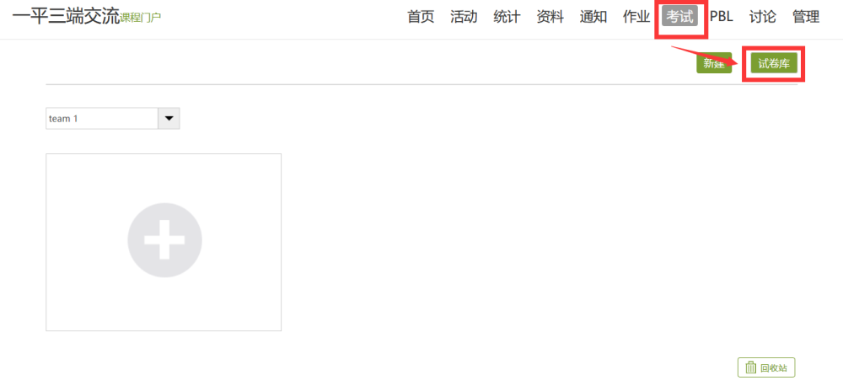
图3 试卷库

3.若试卷已设置好，点击“发布”。先进行发放设置，包括发放对象、考试发放/截止时间、考试时长等；发放设置完成后，点击试卷标题旁的“高级设置”，高级设置完成后点击“确定”。发放设置和高级设置需按照以下图片进行。
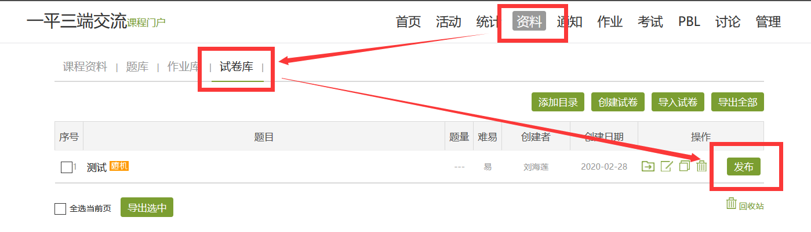
图4 试卷发布
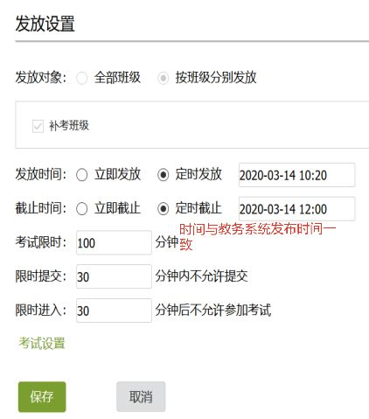
图5发放设置

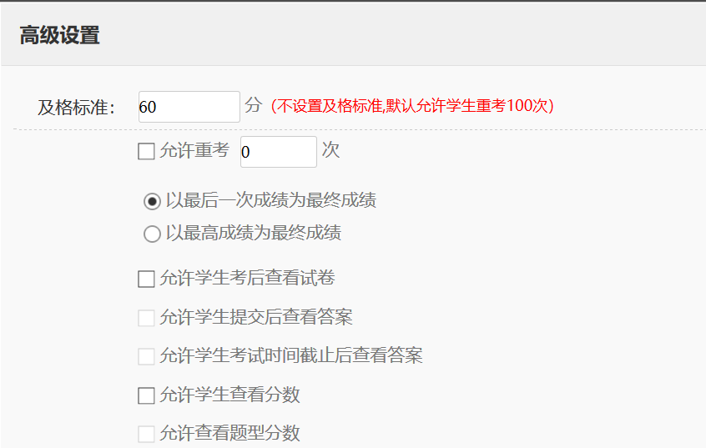
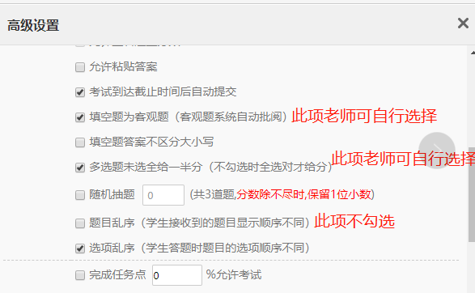
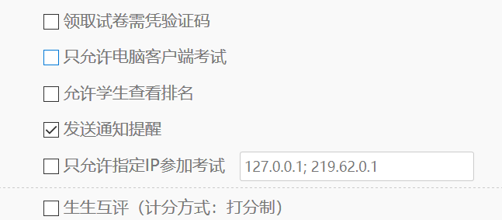
图6高级设置

4.考试开始时主考教师发布试卷，学生通过参与考试并提交。学生提交后任课教师可点击“查看”进入批阅列表。列表中可查看IP所属、答题时长等信息。支持批量打分、导出成绩、导出考试附件。“导出考试附件”即每位考生的个人试卷，任课教师选择PDF格式导出存档。
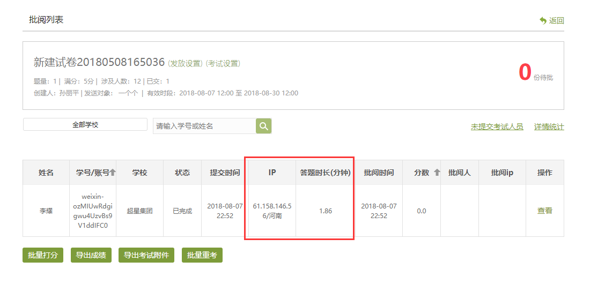
图7 批阅列表
任课教师对考试主观题批阅，与作业主观题批阅一样提供相似度查询功能。将学生答案和参考答案进行比对，根据相似度给出建议分值，任课教师可对分值修改调整。
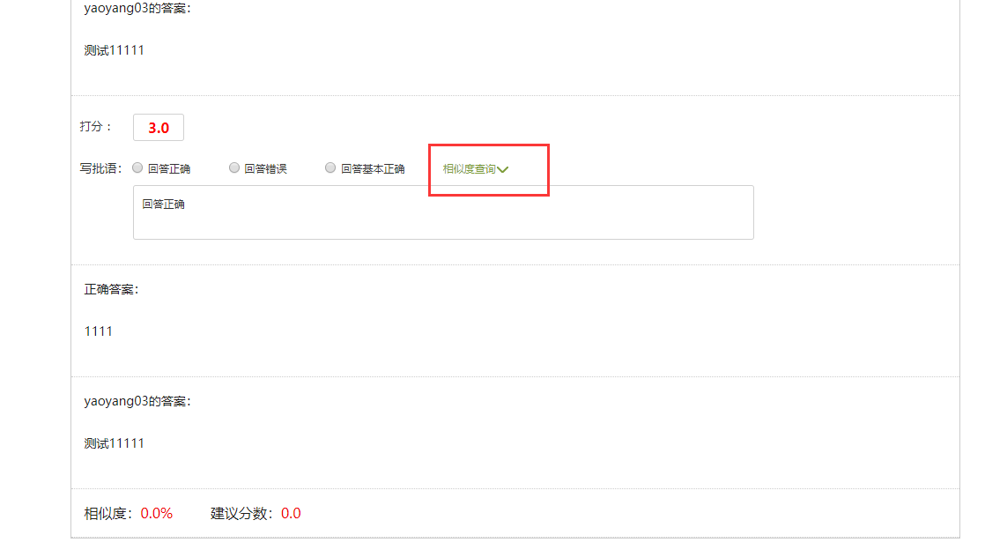
图8 主观题-相似度查询
每一次测验详细的答题情况（如每一道题答对/答错的人数及情况）、每一个选项的选择人数、答题者的成绩数据等都能直接可视化生成，及时反馈，这对于教学设计的学情分析和诊断有很大帮助。

附件2：
线上考试考生考试说明及纪律要求
一、考试说明
1.考生于开考前三天根据考试安排表中发布的考试及腾讯会议平台，下载平台软件，进入考试平台，熟悉考试平台环境。如无法进入，请与学院教务员或辅导员联系。考生须准备两部电子设备，其中一部作为考试监控使用（必须具备可摄像功能），另一部作为考试答题使用。同时，考生应提前将考试用电子设备充满电、检测设备上网情况，保证考试顺利进行。
2.考试当天，考生在开考前30分钟分别登录考试平台及腾讯会议（登录腾讯会议平台的设备必须具备摄像功能），先在腾讯会议中开启摄像头手持身份证件，按照监考老师要求进行验证。身份验证完毕后，查看监考教师对考试纪律要求，并将带有摄像功能的电子设备放置于摄像头可监控考生的位置（监考老师能通过摄像头看到考生双手及面部）。
3.考生迟到超过30分钟者，不能参加本次考试，该课程作缺考处理。考试开始30分钟后方能交卷离开考场。因特殊原因不能参加考试者，考前应该向所在学院教务办公室提交书面请假报告，经批准方可缓考，否则作旷考论处。
4.闭卷考试时，考生不得翻阅与试题有关的任何资料，更不得借助网络查阅有关信息。一旦发现考生违纪舞弊的，将按照有关规定处理。
二、操作说明
1.使用超星学习通平台进行考试的，登录超星学习通平台，点击课程任务界面，选择参加考试的课程，点击界面上“作业/考试”。
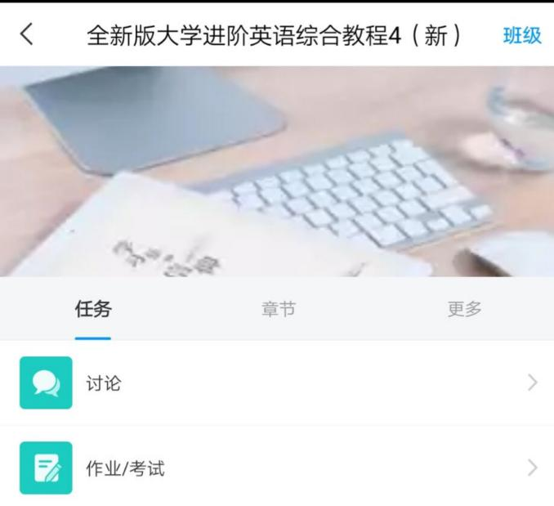
（2）选择“作业/考试”，即可看见考试信息，点击进入考试。
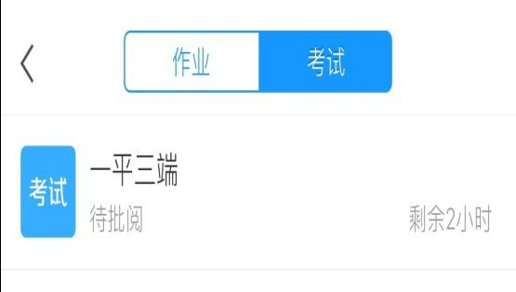
（3）进入考试后，考试倒计时开始，考生答题完毕后，可点击“交卷”完成考试，倒计时结束还未提交试卷，系统将自动提交。
注意事项：
每人仅一次考试机会。考试一旦开始，请在规定考试时长内完成并提交（请确定所有内容答题完毕后再提交试卷）， 选择题及判断题直接点击选择答案，简答题及计算题可以拍照上传答案，系统将记录并保存测试成绩。
三、考试纪律要求
1.考生在闭卷考试期间，不能对试题截屏、拍照或以其他方式进行扩散，不得泄露试题和答案，不得通过手机、QQ、短信等各种手段向他人寻求答案。不得接打电话，不得转换考试界面（不要离开考试平台，考试系统会自动记载切屏次数并记录为违纪）。
2.学生因病、网络不畅等客观原因无法参加考试的，必须提前与辅导员联系办理缓考手续，考试进行中出现特殊情况的，需及时告知主、监考教师，否则以缺考处置。
3.考试过程中如切屏次数超过主考教师要求必须向主考教师提交情况说明。无合理理由的教师可酌情扣减相应成绩。
4.学生要严格遵守学校课程考核相关规定，出现违规违纪行为，学校将依据相关管理规定给予严肃处理。

附件3：
线上考试主、监考工作要求
一、线上考试人员配备
线上考试人员配备包括主考教师、监考教师、巡视人员。主考教师的选派，原则上由任课教师担任，如任课教师有上课任务或特殊情况，由学院选派该门课程能承担线上考试工作任务的教师担任主考。监考教师的选派，原则上每个考场安排一个班级和一名监考教师。教学单位指定专人对本单位归口课程进行考场巡视，巡视人员名单报教务处考务科。教务处对考试组织及过程管理进行检查。
二、主考教师工作要求
1.主考教师开考前40分钟进入考试及腾讯会议平台（腾讯会议作为监考平台），检查试卷命题是否有误。
2.考生进入考试平台后，主考教师要求考生将平台中的名片统一设置为“姓名班级学号”，发起考生签到，向考生说明答题须知及答题注意事项。
3.考试开始前3分钟发布考试试卷，考试过程中主考教师和监考教师共同对考场进行监督，及时处理考试中的相关问题，考试结束后回收试卷。
三、监考教师工作要求
1.监考教师在开考前40分钟分别进入考试及腾讯会议平台（腾讯会议作为监考平台），要求考生在腾讯会议平台中开启摄像头手持身份证件，并对其进行身份验证。身份验证完毕后，要求考生将带有摄像功能的电子设备放置于摄像头可监控考生的位置（监考老师能通过摄像头看到考生双手及面部，以便于考场监督）。
2.考试开始前，监考教师在腾讯会议平台中向考生说明本场考试的考试时间和考试纪律。
3.监考教师在考试过程中和主考通过考试及腾讯会议平台共同对考场进行监督，及时处理考试中的相关问题，考试结束后协助主考教师做好试卷回收等工作，并填写好考试情况记载表。
四、其他事项
主、监考教师应提前将考试用电子设备充满电、检测设备上网情况，保证主、监考工作顺利进行。

